海南省土木建筑学会海 南 省 力 学 学 会

关于举办第四届海南省大学生结构设计
大赛的通知

各会员单位：
全国大学生结构设计竞赛是教育部确认的大学生九大学科竞赛之一，旨在培养大学生的创新意识、合作精神，提高大学生的创新设计能力、动手实践能力和综合素质，加强高校间的交流与合作，是土木工程学科的最高水平学科竞赛。海南省大学生结构设计大赛迄今已成功举办三届，2009年第一届、2011年第二届、2014年第三届，其中第三届大赛共有35支来自海南大学、海口经济学院、三亚学院等高校的代表队参加，并得到了圆满成功，获得了各界的好评。与此同时，海南省大学生结构设计大赛委员会自2009年开始4次组队参加了全国大学生结构设计竞赛，先后荣获了优秀奖、最佳组织奖等荣誉，并在2015年第九届全国大学生结构设计大赛中获得三等奖，创下了我省大学生参赛以来的最好成绩。上述活动和成绩为海南省大学生结构设计大赛的持续举办奠定了良好的基础，积累了丰富的经验。为了更进一步激发我省土木工程学科大学生的创新实践能力，提升我省高校土木工程专业的合作办学和学生培养水平，海南省土木建筑学会联
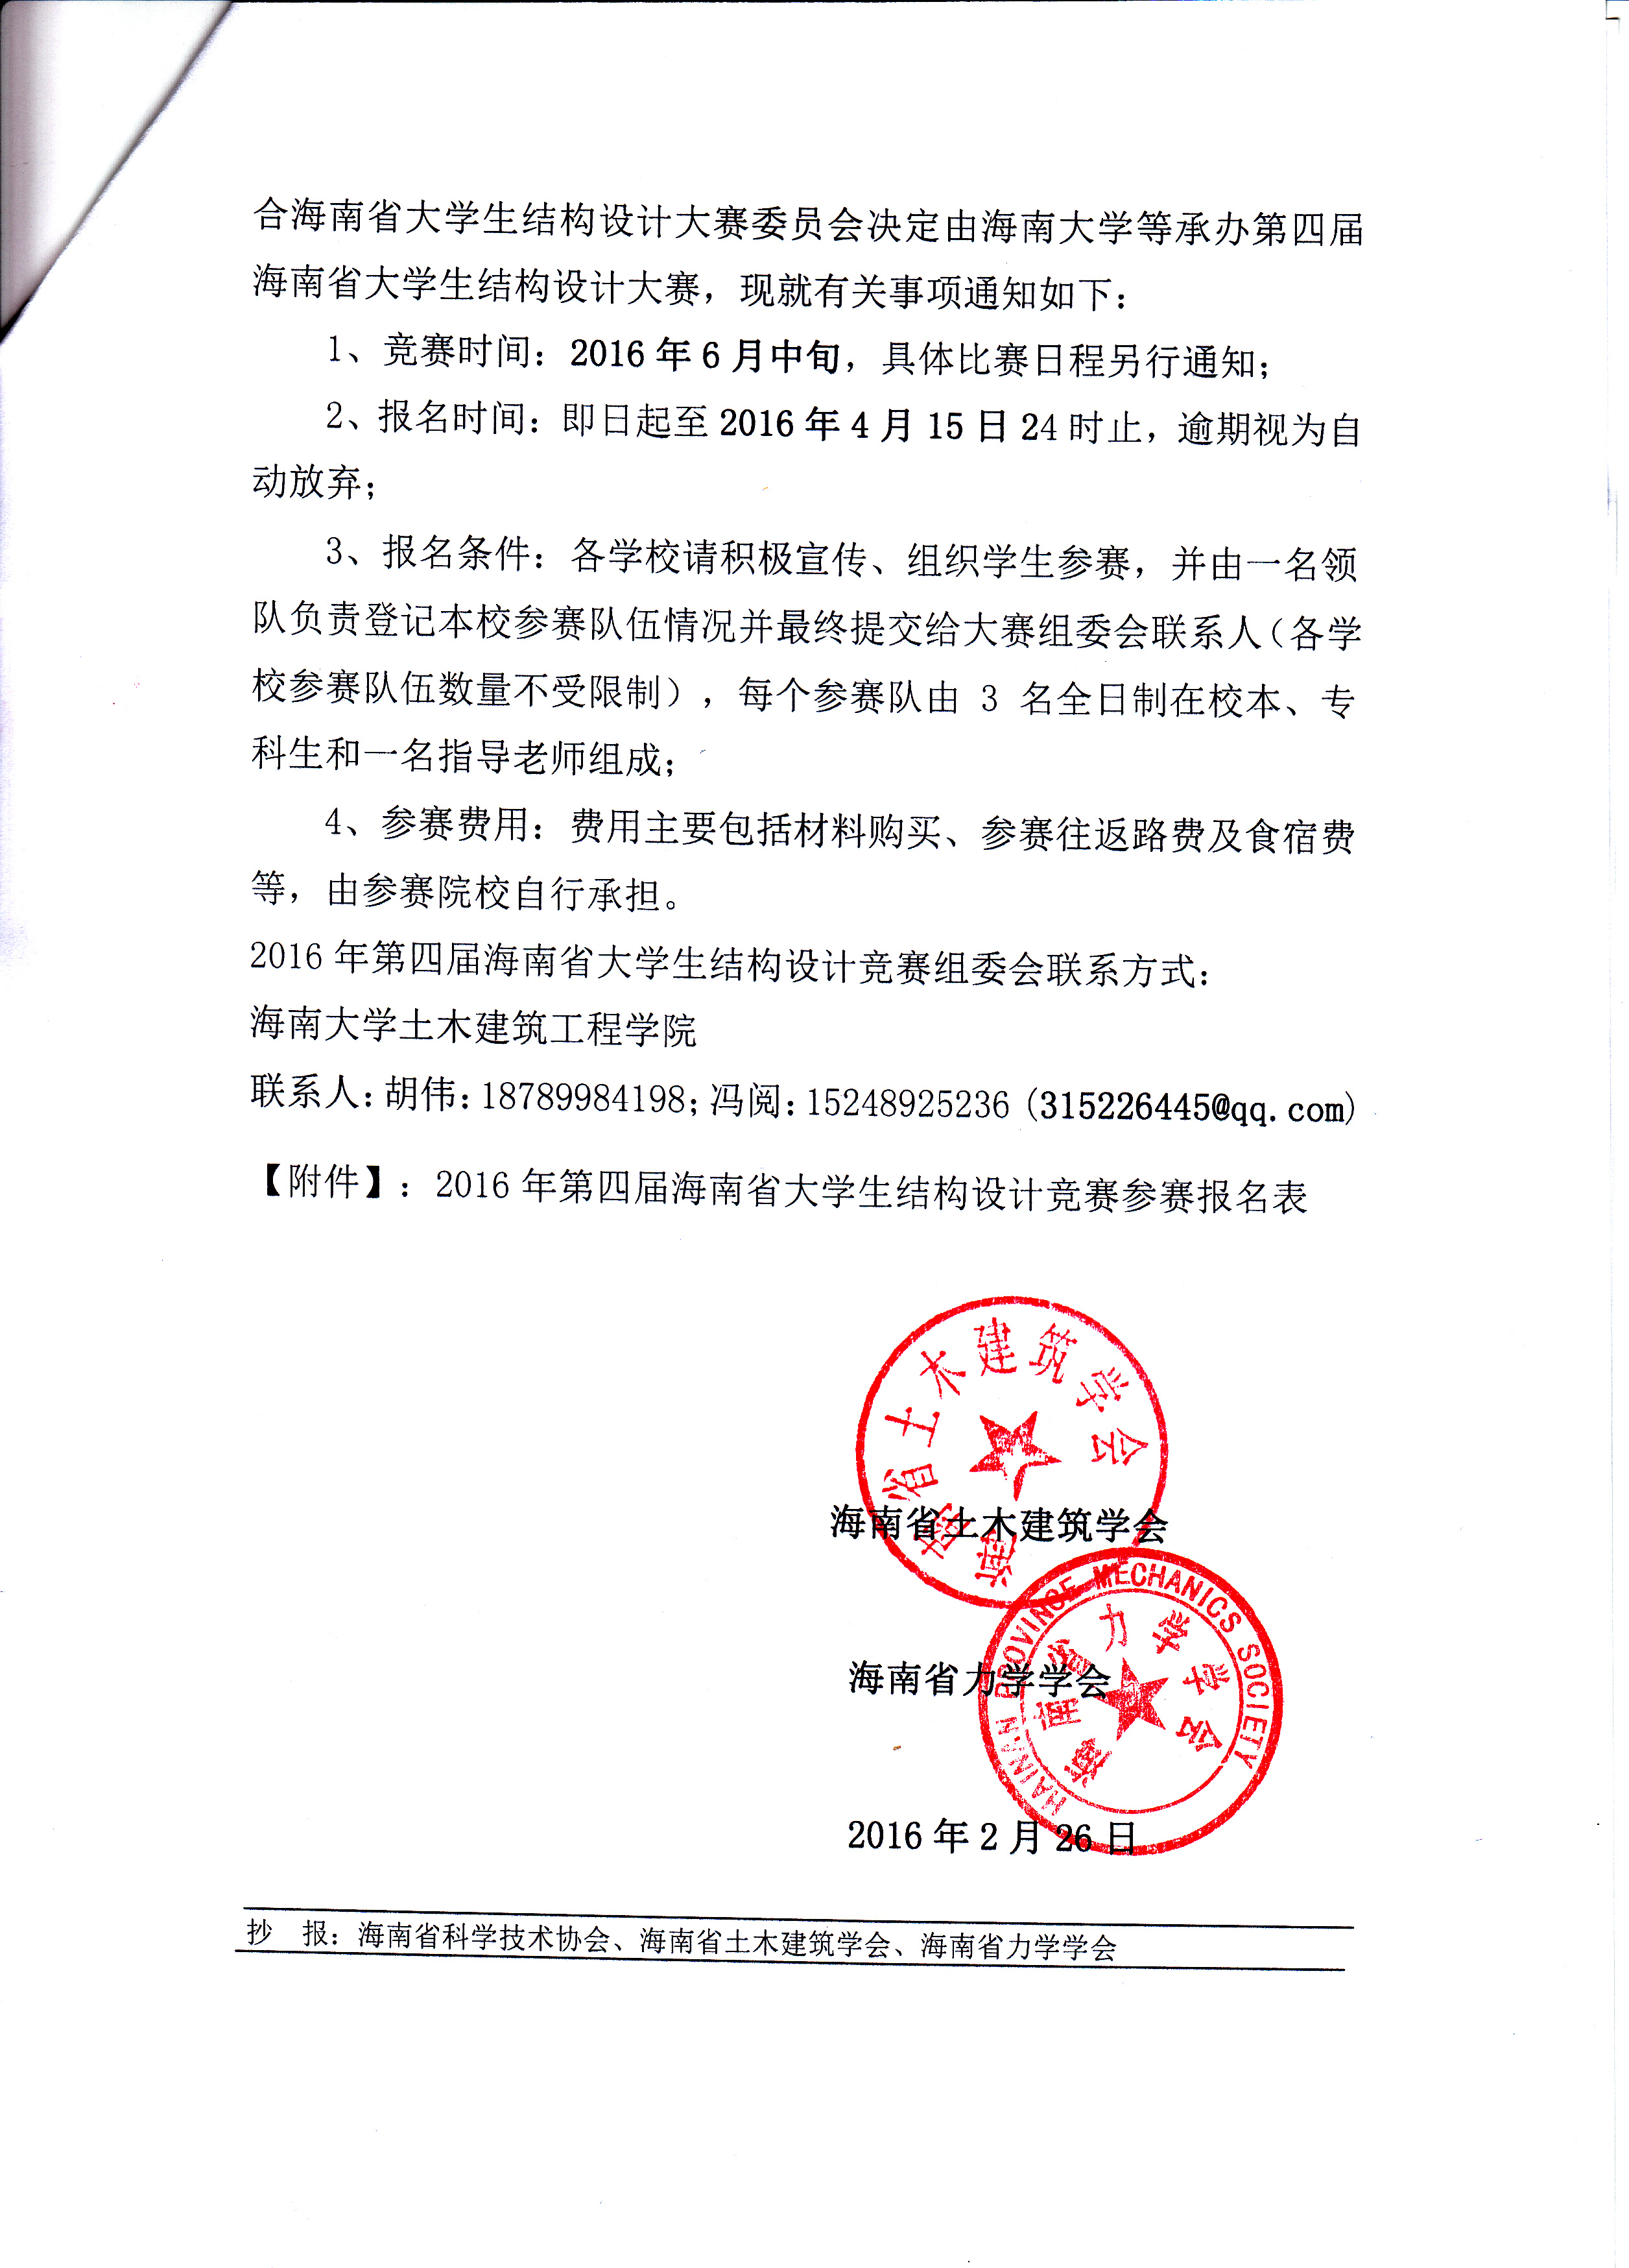

第四届海南省大学生结构设计大赛

主办单位：
海南省土木建筑学会
海南省力学学会
（待增补）
承办单位：
海南大学
三亚学院
海口经济学院
海南职业技术学院
海南工商职业学院
海南科技职业学院
三亚理工职业学院（待增补）
协办单位：
雅克设计有限公司
海南省建筑设计院
海南省公路勘察设计院（待增补）
指导委员会
主 任：李海涛
副主任：曹宝珠、侯百镇、李光范（待增补）
委 员：李艳荣、张新平、任学斌、吴亚春、韩建刚、段晓农（待
增补，各单位领导）
组织委员会
组 长：杨东全
副组长：段晓农、胡伟、李江俊（待增补，各高校领队）
组 员：肖天崟、罗立胜、李兵、冯阅、杨竹鹃、钟金钰、郭小云、王宏、高洪波、周华、赵菲、张杨、胡俊、姜宝石、曾翔、赵联桢、路平、任兴月、詹达夫、肖洒
【附件】
第四届海南省大学生结构设计竞赛参赛人员信息统计表
院校名称：
 | 姓名 | 性别 | 职务/职称 | 手机 | 邮箱 |  | 联系地址
领队
参  赛  队  伍  信  息 | 队伍编号 | 人员 | 姓名 | 性别 | 职务/职称 | 手机 | 邮箱
参  赛  队  伍  信  息 | 1 | 指导老师
参  赛  队  伍  信  息 | 1 | 队长
参  赛  队  伍  信  息 | 1 | 队员1
参  赛  队  伍  信  息 | 1 | 队员2
参  赛  队  伍  信  息 | 2 | 指导老师
参  赛  队  伍  信  息 | 2 | 队长
参  赛  队  伍  信  息 | 2 | 队员1
参  赛  队  伍  信  息 | 2 | 队员2
注: 请各高校领队提前与组委会取得联系，本校参赛队伍信息请于2016年4月15日24时前将统计表电子版及签章后的书面版扫描件发送至邮箱：315226445@qq.com,收件人为冯阅老师，该表一经提交不得更换队员，表格不够请自行补充。

